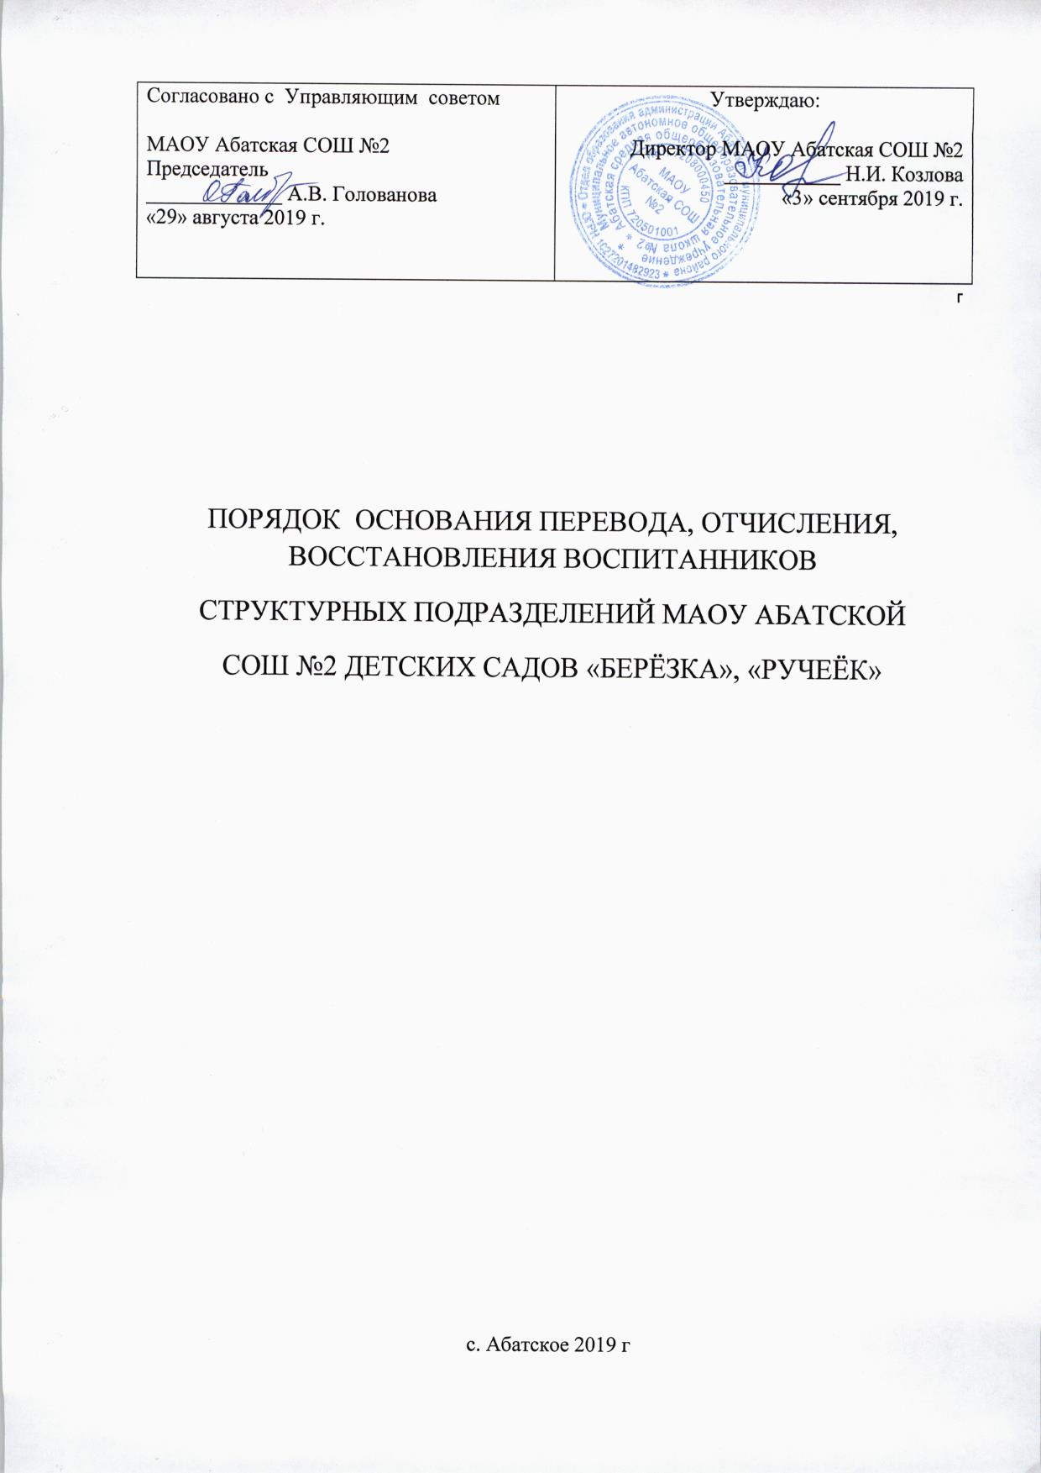

1.**Общее положение**

1.1. Порядок основания перевода, отчисления и восстановления воспитанников в структурных подразделениях Муниципального автономного общеобразовательного учреждения Абатской средней общеобразовательной школы №2 детский сад «Ручеёк», детский сад «Березка» (далее - Порядок) разработан в соответствии с Федеральным законом от 29.12.2012 №273-ФЗ «Об образовании в Российской Федерации»;

1.2. Настоящий Порядок регулирует механизм и освоения перевода, отчисления и восстановления воспитанников ДОУ.

1.3. Настоящий порядок принят с учетом мнения Управляющего совета МАОУ Абатская СОШ №2 .

**2.Порядок и основания для перевода воспитанников**

2.1. Перевод воспитанников может производиться внутри детского сада и из детского сада в другую организацию, осуществляющую образовательную деятельность.

2.2. Перевод воспитанников осуществляется в следующих случаях:

* при переводе в следующую возрастную группу;
* при переводе в дошкольное образовательное учреждение присмотра и оздоровления, компенсирующей направленности (на период оздоровления или коррекции);
* при переводе воспитанников в другое дошкольное образовательное учреждение на период закрытия ДОУ;
* при переводе воспитанников в другую группу на период закрытия своей группы;
* при переводе воспитанников в другую группу на период карантина;
* в иных случаях по заявлению родителей (законных представителей).

2.3. Перевод в следующую возрастную группу осуществляется с 01 сентября ежегодно в связи с достижением воспитанниками следующего возрастного периода, на основании приказа директора МАОУ Абатская СОШ №2;

2.4. Перевод воспитанников в другое дошкольное образовательное учреждение на период закрытия учреждения осуществляется по желанию родителей (законных представителей), на основании приказа отдела образования администрации Абатского муниципального района.

2.5. Восстановление воспитанника осуществляется в соответствии с установленными Правилами приема в СП МАОУ Абатской СОШ №2 детский сад «Ручеёк», детский сад «Берёзка».

**3. Порядок и основания отчисления воспитанников**

3.1. Отчисление воспитанников из дошкольного учреждения осуществляется на основании заявления родителей (законных представителей) по окончанию срока действия Договора об образовании по образовательным программам дошкольного образования (далее - Договор) в связи с окончанием получения ребенком дошкольного образования, предоставлением ДОУ образовательной услуги в полном объеме.

3.2. Права и обязанности участников образовательного процесса, предусмотренные законодательством об образовании и локальными нормативными актами МАОУ Абатской СОШ №2, прекращаются с даты отчисления воспитанника.

3.3. Отчисление может быть осуществлено до окончания срока действия Договора в случаях:

* по инициативе родителей (законных представителей) в связи со сменой места жительства;
* по инициативе родителей (законных представителей) в связи с переводом в другое дошкольное образовательное учреждение;
* по иным причинам, указанным в заявлении родителей (законных представителей);
* по окончании пребывания в ДОУ воспитанников, зачисленных на временный период;
* на основании медицинского заключения о состоянии здоровья ребенка, препятствующего его дальнейшему пребыванию в ДОУ;
* по обстоятельствам, не зависящим от родителей (законных представителей) воспитанника ДОУ, в том числе в случае ликвидации ДОУ, осуществляющего образовательную деятельность.

3.4. Основанием отчисления воспитанника является заявление родителей (законных представителей), приказ директора МАОУ Абатской СОШ №2 об отчислении воспитанников.

3.5. При отчислении воспитанников, зачисленных в ДОУ временно, основанием для отчисления является приказ директора МАОУ Абатской СОШ №2 с указанием сроков временного пребывания воспитанников в ДОУ, распорядительным актом для отчисления является приказ директора МАОУ Абатской СОШ №2.

3.6. Номер и дата приказа об отчислении заносятся в Книгу учета движения детей.

**4. Порядок восстановления воспитанников**

4.1.Воспитанник, отчисленный из ДОУ по инициативе родителей (законных представителей) до завершения освоения образовательной программы, имеет право на восстановление, по заявлению родителей (законных представителей) при наличии в учреждении свободных мест.

4.2. Основанием для восстановления воспитанника является приказ директора МАОУ Абатская СОШ №2 о восстановлении.

4.3. Права и обязанности участников образовательного процесса, предусмотренные законодательством об образовании и локальными актами МАОУ Абатской СОШ №2 возникают с даты восстановления воспитанника в учреждении.